**16 Работа с файлами**

Задание 1. Ввести числа в файл. Найти максимум и посчитать количество отрицательных элементов в файле.

Листинг программы:

using System;

using System.IO;

using System.Linq;

class Program

{

static void Main()

{

string filePath = "F:\\Практика кпияп\\16numbers.txt";

Console.WriteLine("Введите числа через пробел:");

string input = Console.ReadLine();

File.WriteAllText(filePath, input);

string fileData = File.ReadAllText(filePath);

int[] numbers = fileData.Split(' ')

.Where(n => !string.IsNullOrWhiteSpace(n))

.Select(n => int.TryParse(n, out int result) ? result : 0)

.ToArray();

int maxNumber = numbers.Max();

int negativeCount = numbers.Count(n => n < 0);

Console.WriteLine($"\nМаксимальное число: {maxNumber}");

Console.WriteLine($"Количество отрицательных чисел: {negativeCount}");

}

}

Анализ результатов:

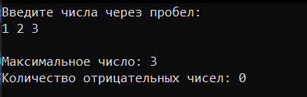

Рисунок 1 – Результат работы программы

Задание 2. С помощью метода CreateDirectory() создайте папку “New_folder”.

Листинг программы:

using System;

using System.IO;

class Program

{

static void Main()

{

string folderPath = "F:\\Практика кпияп\\16\\New_folder";

Directory.CreateDirectory(folderPath);

Console.WriteLine($"Папка '{folderPath}' успешно создана!");

}

}

Анализ результатов:



Рисунок 1 – Результат работы программы